Nome_________________________________ Italiano 7

Data__________________________________

Write the correct translation in English

1. la poltrona
2. la lampada
3. il tavolino
4. la tavola
5. Il letto
6. il comodino
7. il lavandino
8. il forno
9. la stufa
10. Il frigorifero
11. la vasca da bagno
12. il gabinetto
13. lo scaffale
14. I quadri
15. il tappetto
16. la finestra
17. le tende
18. il cestino
19. la lavatrice
20. Il registratore di dvd
21. Il frigorifero
22. Il cassettone
23. Il divano
24. La cucina
25. Il salotto
26. Il bagno
27. La sala da pranzo
28. La camera da letto
29. Lo studio
30. La piscina
31. Il giardino
32. Il garage

Write the correct word in Italian underneath each picture.

1. 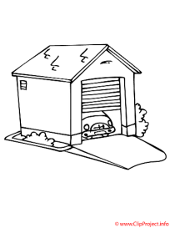 2. 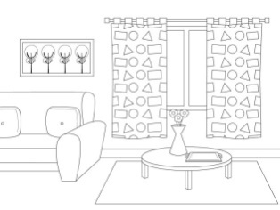 3. 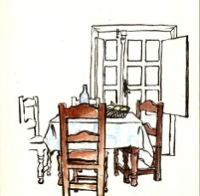

_______________ _______________ _______________

4. 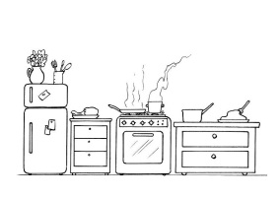 5. 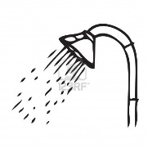 6. 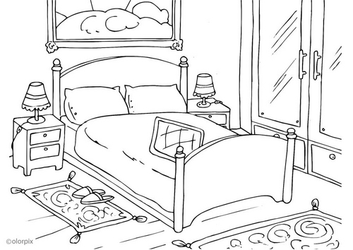

_______________ _______________ _______________

7. 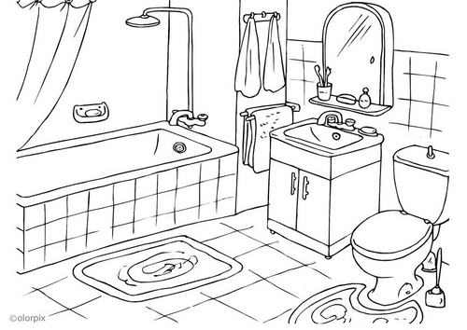 8. 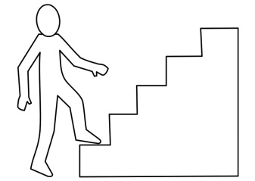 9. 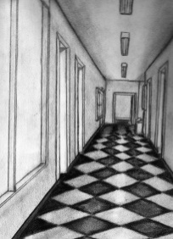

_______________ _______________ _______________

10. 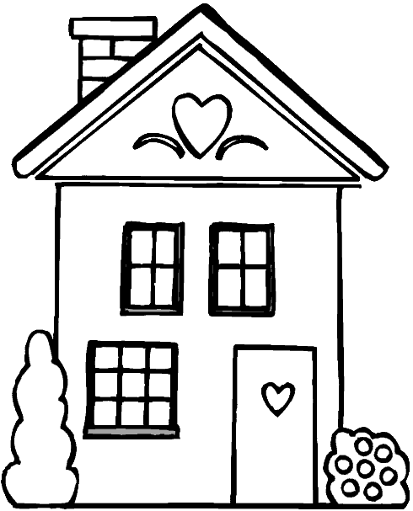 11. 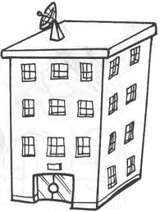 12. 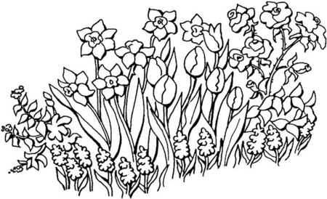

_______________ _______________ _______________

13. 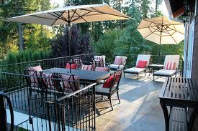 14. 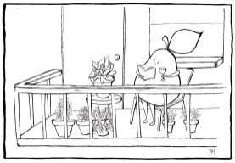 15. 

_______________ _______________ _______________

16.  17. [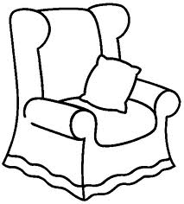](http://www.google.com/imgres?q=el+sill%C3%B3n+de+dibujo&hl=en&gbv=2&biw=1280&bih=584&tbm=isch&tbnid=4SrBc6YzULzX1M:&imgrefurl=http://www.coloreartusdibujos.com/sillon-para-colorear/&docid=fFnQqCSj75dmxM&imgurl=http://www.coloreartusdibujos.com/wp-content/uploads/2011/07/sillon.gif&w=485&h=537&ei=y4piT4ueEsbx0gGRxs3KCA&zoom=1) 18. [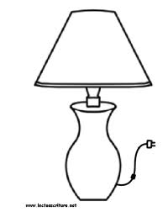](http://www.google.com/imgres?q=la+l%C3%A1mpara+de+dibujo&hl=en&gbv=2&biw=1280&bih=584&tbm=isch&tbnid=l5aIhNf1DL3FWM:&imgrefurl=http://www.lectoescritura.net/pintar_colorear_lampara.php&docid=HjVkMSymDJVbNM&imgurl=http://www.lectoescritura.net/lampara.png&w=409&h=517&ei=EItiT6fdFaiI0QGjpKi2CA&zoom=1)

______________ ______________ ______________